ЧЕЛЯБИНСКАЯ ОБЛАСТЬ

АДМИНИСТРАЦИЯ
ЗЛАТОУСТОВСКОГО ГОРОДСКОГО ОКРУГА
ПОСТАНОВЛЕНИЕ

10.02.2025 г. | № | 49-П/АДМ
г.Златоуст
Об утверждении стоимости гарантированного перечня услуг по погребению на территории Златоустовского городского округа

В целях реализации Федерального закона от 12.01.1996 г.
№ 8-ФЗ «О погребении и похоронном деле», Закона Челябинской области
от 27.10.2005 г. № 410-ЗО «О возмещении стоимости услуг по погребению
и выплате социального пособия на погребение»,
ПОСТАНОВЛЯЮ:
1. Утвердить стоимость гарантированного перечня услуг по погребению умерших (погибших) на территории Златоустовского городского округа (приложение).
2. Постановление администрации Златоустовского городского округа
от 16.02.2024 года № 37-П/АДМ «Об утверждении стоимости гарантированного перечня услуг по погребению на территории Златоустовского городского округа» признать утратившим силу.
3. Пресс-службе администрации Златоустовского городского округа (Валова И.А.) опубликовать настоящее постановление в газете «Златоустовский рабочий» и разместить на официальном сайте Златоустовского городского округа в сети «Интернет».
4. Организацию выполнения настоящего постановления возложить
на руководителя Управления социальной защиты населения Златоустовского городского округа Брейкину И.Б.
5. Контроль завыполнением настоящего постановления оставляю
за собой.
6. Распространитьдействиенастоящего постановления
на правоотношения, возникшие с 01 февраля 2025 года.

Заместитель главы Златоустовского городского округа по социальным вопросам | 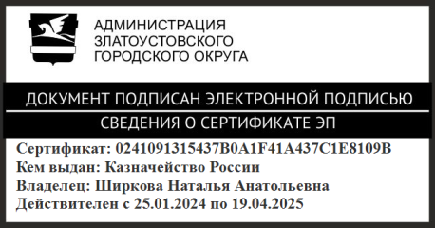 | Н.А. Ширкова

ПРИЛОЖЕНИЕ
Утверждено
постановлением администрации
Златоустовского городского округа
от 10.02.2025 г. № 49-П/АДМ

Стоимость гарантированного перечня услуг по погребению умерших (погибших) на территории Златоустовского городского округа

№ п/п | Наименование услуг | Стоимость услуг (рублей)
1 | Оформление документов:  1.1. Справка о смерти из медицинского учреждения;  1.2. Свидетельство о смерти;  1.3. Счет-заказ на погребение. | 712,00
2 | Предоставление гроба:  2.1. Чехол транспортировочный;  2.2. Указатель с табличкой;  2.3. Автотранспорт с погрузкой и выгрузкой. | 2190,00  270,00  660,00  1260,00
3 | Перевозка тела умершего на кладбище:  3.1. Предоставление транспорта для перевозки гроба с телом  на кладбище;  3.2. Погрузка гроба с телом и выгрузка его на кладбище;  3.3. Перенос гроба с телом и креста (доски) к месту погребения. | 1752,00
4 | Погребение:  4.1. Копка могилы;  4.2. Опускание гроба с телом в могилу, оформление холмика, установка креста (указателя, доски) | 5886,18  3886,18  2000,00
 | Итого: | 10540,18

